昆明市呈贡区应急管理局
2025年区级财政配套救灾经费项目

- 项目名称
区级财政配套救灾经费
- 立项依据
呈政办发〔2019〕54号 昆明市呈贡区人民政府办公室关于成立昆明市呈贡区自然灾害应急管理委员会的通知
- 项目实施单位
单位名称：昆明市呈贡区应急管理局
组织机构代码：11530121MB1584810X（统一社会信用代码）
地址：昆明市呈贡区呈祥街惠景园D8栋10楼
联系电话：67481596
法人代表：李凯
经费来源：财政预算拨款
单位概况：昆明市呈贡区应急管理局贯彻落实党中央、省委、市委、区委关于应急工作的方针政策和决策部署，负责指导全区部门应对安全生产类、自然灾害类等突发事件和综合减灾救灾工作。
- 项目基本概况
根据呈贡区任命人民政府关于推进防灾减灾救灾体质机制改革的实施意见，配备呈贡区区级财政配套救灾保障经费。
- 项目实施内容
根据呈贡区任命人民政府关于推进防灾减灾救灾体质机制改革的实施意见，配备呈贡区区级财政配套救灾保障经费,灾后重建工作给予救助。
- 资金安排情况
2025年安排一般公共预算资金2.00万元。
- 项目实施计划
1.区级财政配套救灾款20000元；
合计：20000元。
- 项目实施成效
做好自然灾害隐患点监控工作，更好的发挥灾害信息员职能职责，减低自然灾害事故损失。
九、项目绩效目标表

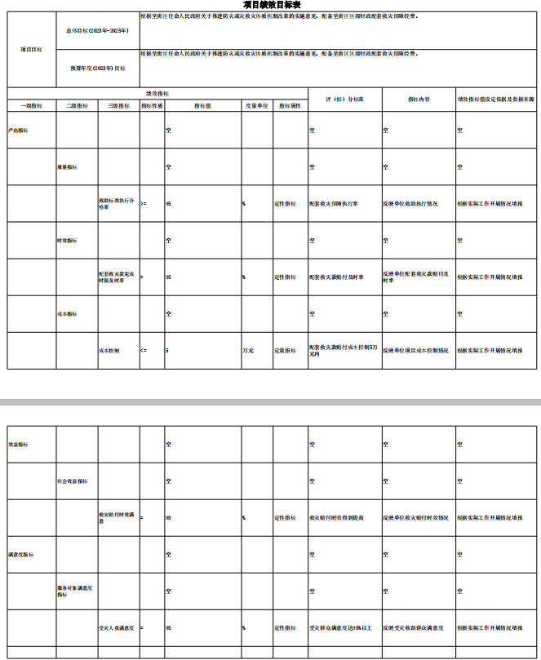

昆明市呈贡区应急管理局
2025年3月18日

